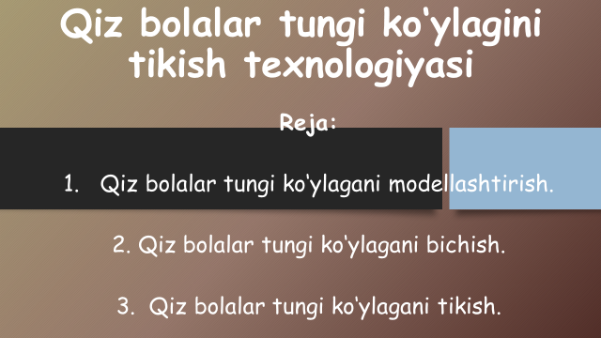

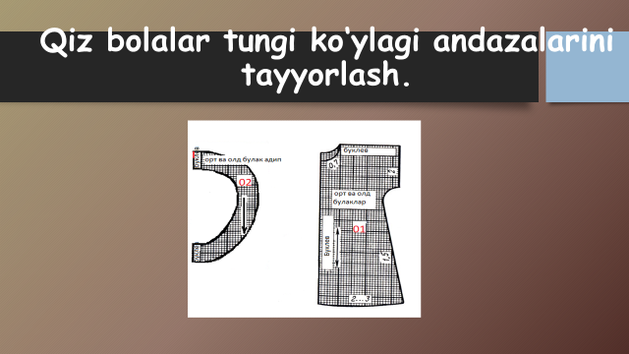

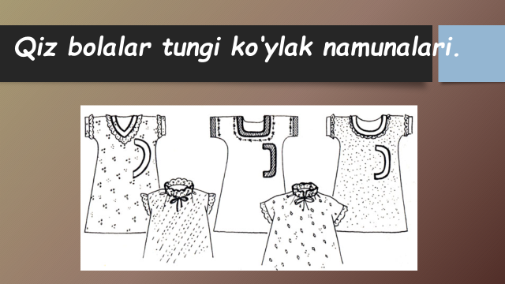

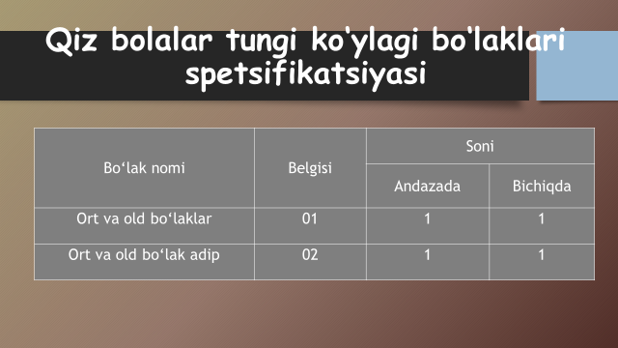

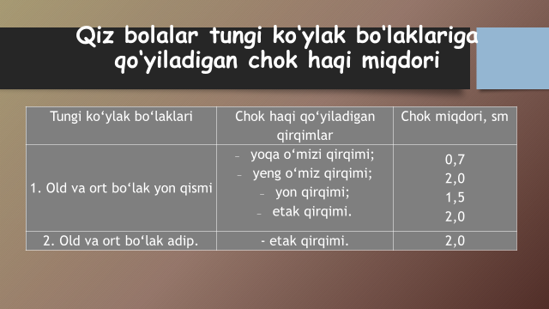

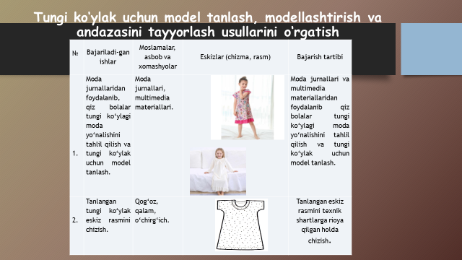

**Qiz bolalar tungi ko‘ylagi andazasini tayyorlash**

|  |  |  |  |  |
| --- | --- | --- | --- | --- |
| **1.** | **Qiz bolalar tungi ko‘ylagi ort va old bo‘laklar andazasini tayyorlash.** | **Qiz bolalar tungi ko‘ylagi asos konstruksiyasining modellashtirilgan chizmasi, kalka qog‘oz, qalam, oddiy va shakldor chizg‘ichlar, qaychi.** |  | **Qiz bolalar ko‘ylagi ort va old bo‘laklar qirqimlaridan:**  **yoqa o‘miz qirqimi 0,7 sm; yon qirqim 1,0 sm; etak qismini ulash qirqimi 2,0 sm chok haqi qoldirib chiziladi;**  **- chizilgan chiziq bo‘ylab andaza kesiladi, andazada tanda ipi yo‘nalishi va bo‘lak raqami qo‘yiladi.** |
| **2.** | **Ort va old bo‘lak bo‘yin o‘mizi adip taglik andazasini tayyorlash.** | **Ayollar asos konstruksiyasining modellashtirilgan chizmasi, kalka qog‘oz, qalam, oddiy va shakldor chizg‘ichlar, qaychi.** |  | **Ort va old bo‘laklar bo‘yin o‘mizi adipi qirqimlaridan: bo‘yin o‘mizi qirqimlaridan 1,0 sm; ochiq qirqimidan 0,3 sm chok haqi qoldiriladi.** |

